

**《Python数据分析项目实战》项目计划书**

**Steam 平台游戏数据分析与销量预测算法构建**

|  |  |  |  |
| --- | --- | --- | --- |
| **学生姓名** | **：** | 陈金麟 | |
| **学号** | **：** | 221549240 | |
| **学院** | **：** | 计算机学院 | |
| **专业** | **：** | 软件工程 | |
| **指导教师** | **：** | 温展杰 | **职称：**讲师 |
| **提交日期** | **：** | 2025年06月9日 | |

摘要 3

Abstract 4

1. 引言 5

1.1 研究背景 5

1.2 研究意义 6

1.3 研究内容与方法 6

2. 文献综述 6

2.1 游戏数据分析研究现状 6

2.2 销量预测模型研究 7

2.2.1 传统统计模型应用 8

2.2.2 机器学习与混合模型演进 8

2.3 研究空白与创新点 9

3. 数据与方法 9

3.1 数据来源与描述 9

3.2 数据预处理 10

3.2.1 缺失值处理 10

3.2.2 异常值检测与处理 10

3.2.3 特征工程 10

3.3 分析方法 11

3.3.1 描述性统计分析 11

3.3.2 相关性分析 11

3.3.3 回归分析 11

3.3.4 机器学习模型 12

3.3.5 模型评估指标 12

4. 数据分析结果 13

4.1 描述性统计 13

4.1.1 游戏类型分布 13

4.1.2 销量分布 14

4.2 相关性分析 14

4.2.1 价格与销量的关系 14

4.2.2 评分与销量的关系 15

4.2.3 类型与销量的关系 16

4.3 回归分析结果 17

4.4 机器学习模型比较 17

5. 讨论 18

5.1 研究发现总结 18

5.2 理论贡献 18

5.3 实践意义 18

5.4 局限与未来方向 19

1. 数据局限： 19

2. 方法局限： 19

3. 未来方向： 19

6. 结论 19

附录： 20

附录A 数据字典 20

摘要

本文基于 Steam 平台 2024 年 5 月的游戏数据，采用 数据挖掘、统计分析 和 机器学习 方法，构建了一个 游戏数据分析与销量预测平台。研究聚焦于游戏类型、价格、评分、用户评价等因素对销量的影响，并建立了 高精度的预测模型，为游戏开发者、发行商和平台运营商提供 数据驱动的决策支持。

在 数据预处理 阶段，我们清洗了原始数据，处理了缺失值和异常值，并对 估计拥有者数量 进行了数值化转换。通过 探索性数据分析（EDA），我们发现：

游戏类型 对销量影响显著，其中 免费游戏（Free to Play） 的平均销量远超付费游戏；价格与销量呈负相关，但不同类型游戏的价格弹性不同；Metacritic 评分 与销量呈正相关，高质量游戏的市场表现更优；发布时间（如假日季）对销量有显著影响。在 预测建模 阶段，我们对比了 多元线性回归、随机森林、XGBoost、支持向量回归（SVR）和神经网络（MLP） 等算法，最终 XGBoost 表现最佳（R² = 0.74，RMSE = 260 万）。

该模型不仅能准确预测销量，还能分析 关键影响因素，如：游戏类型（Action、RPG、Free to Play 等）价格策略（免费 vs. 付费，折扣影响）用户评价（正面/负面评价比例）平台支持（Windows/Mac/Linux）

本研究不仅丰富了 游戏数据分析 领域的理论方法，还为行业提供了 实用的商业智能工具，帮助开发者优化 市场策略、定价方案和发布时间，最大化商业收益。

**关键词：Steam平台、游戏数据分析、销量预测、机器学习、数据挖掘**

Abstract

Based on the game data of Steam in May 2024, this paper uses data mining, statistical analysis, and machine learning methods to build a game data analysis and sales prediction platform. The research focuses on the impact of game genres, prices, ratings, user reviews and other factors on sales, and establishes a high-precision prediction model to provide data-driven decision support for game developers, publishers, and platform operators.  
 In the data preprocessing phase, we cleaned the raw data, processed missing values and outliers, and performed a numerical transformation of the estimated number of owners. Through exploratory data analysis (EDA), we found that:  
 Game genre has a significant impact on sales, with the average sales of free to play games far outpacing those of paid games; Price is negatively correlated with sales, but the price elasticity is different for different types of games. Metacritic scores are positively correlated with sales, with high-quality games performing better in the market; Release time, such as the holiday season, has a significant impact on sales. In the predictive modeling phase, we compared algorithms such as multiple linear regression, random forest, XGBoost, support vector regression (SVR), and neural network (MLP), and finally XGBoost performed best (R² = 0.74, RMSE = 2.6 million). The model not only accurately predicts sales, but also analyzes key influencing factors such as: game type (Action, RPG, Free to Play, etc.), pricing strategy (free vs. paid, discount impact), user reviews (positive/negative review ratio), platform support (Windows/Mac/Linux)  
 This research not only enriches the theoretical approach in the field of game data analysis, but also provides the industry with practical business intelligence tools to help developers optimize their marketing strategies, pricing schemes, and release times to maximize business revenue.

**[Keywords]: Steam platform, game data analysis, sales forecasting, machine learning, data mining**

1. 引言

1.1 研究背景

随着数字游戏产业在全球范围内的蓬勃发展，数字游戏分发平台已成为连接游戏开发者和终端用户的核心纽带。作为全球领先的数字游戏发行平台之一，Steam凭借其庞大的用户基础和成熟的生态系统，在游戏产业中占据着举足轻重的地位。根据Newzoo（2023）发布的行业报告显示，截至2023年，Steam平台已汇聚超过3万款游戏产品，月活跃用户数突破1.2亿大关，年交易额达到数百亿美元规模。这一数据不仅彰显了Steam平台的商业价值，更凸显了其在全球游戏市场中的战略地位。

在如此高度竞争的市场环境下，游戏开发者面临着前所未有的机遇与挑战。一方面，数字分发模式降低了市场准入门槛，为中小型开发团队提供了展示创意的舞台；另一方面，海量的游戏供给使得用户注意力成为稀缺资源，如何从众多竞品中脱颖而出成为开发者必须解决的难题。在此背景下，深入理解影响游戏销量的关键因素，建立科学的预测模型，对于开发者优化资源配置、制定精准营销策略、降低市场风险具有重要的现实意义。

游戏销量预测作为游戏产业价值链中的关键环节，其重要性日益凸显。准确的销量预测不仅能够帮助开发者合理规划研发预算和营销投入，还能为发行商提供可靠的决策依据，优化产品组合策略。从更宏观的视角来看，建立科学的销量预测体系有助于整个产业实现资源的最优配置，推动市场健康有序发展。然而，游戏销量预测面临着诸多挑战：首先，影响销量的因素具有多维性和复杂性，既包括游戏类型、定价策略、质量水平等产品属性，又涉及发布时间、市场竞争状况等外部环境因素；其次，这些因素之间往往存在非线性关系和交互效应，传统分析方法难以捕捉其中的复杂关联；最后，游戏市场的消费者偏好变化迅速，预测模型需要具备动态适应能力。这些特点使得游戏销量预测成为一个兼具理论价值和实践挑战的研究课题。

1.2 研究意义

本研究通过系统分析Steam平台游戏数据，旨在实现以下目标：

1. 揭示影响游戏销量的关键因素及其相互关系；

2. 构建可靠的游戏销量预测模型；

3. 为游戏开发者提供数据驱动的决策支持；

4. 丰富游戏数据分析领域的研究方法和理论。

1.3 研究内容与方法

本研究基于Steam平台2024年5月的游戏数据，采用数据挖掘、统计分析和机器学习方法，主要包括以下内容：

1. 数据预处理与探索性分析；

2. 游戏特征与销量的相关性分析；

3. 基于机器学习的销量预测模型构建；

4. 模型评估与优化；

研究方法结合了定量分析和定性分析，采用多种统计检验和机器学习算法，确保研究结果的可靠性和实用性。

1. 文献综述

2.1 游戏数据分析研究现状

随着数字游戏市场的迅猛扩张，游戏数据分析已发展为一个跨学科的研究领域，融合了计算机科学、统计学和行为科学的理论与方法。在Steam这一全球最大的PC游戏分发平台上，数据分析已成为理解玩家行为、优化游戏设计和提升商业表现的核心手段。根据Valve官方发布的2024年度回顾报告，Steam平台同时在线用户峰值已突破4000万大关，月活跃用户达1.89亿，其中简体中文用户占比达29.95%，成为平台第二大用户群体35。这一庞大的用户基数产生了海量的游戏行为数据，为研究者提供了丰富的研究素材。

近年来，学术界对Steam平台的数据分析主要集中在以下三个方向：

玩家行为画像构建是当前研究的重点领域。阿里巴巴技术团队（2024）通过阿里云E-MapReduce StarRocks构建了一套高效的游戏数据分析流程，涵盖从数据导入、物化视图应用到数据湖交互的完整链路。该方法能够实时处理玩家在游戏内的交互行为、时长分布和付费习惯等多维度数据，生成动态玩家画像4。研究显示，Steam玩家表现出显著的行为分化特征：约34%的玩家每年尝试的新游戏少于3款，而核心玩家群体则贡献了超过80%的游戏时长9。这种分化现象在销售预测模型中必须被充分考虑。

市场趋势分析方面，2024年Steam平台新游戏数量达到历史性的1.9万款，但其中约80%被归类为“受限游戏”（即销量和玩家参与度未达标，无法开启交换卡片等社区功能）6。这一数据揭示了平台面临的低质量游戏泛滥困境：虽然新游戏数量同比增长33%，但玩家平均每年仅游玩4款新游戏，且新游戏仅占玩家总游戏时长的15%，远低于发布1-7年游戏（47%）和8年以上经典游戏（37%）的占比56。这种现象表明，新游戏在Steam生态中面临着老游戏的持续挤压，突围难度逐年增加。

跨文化评价行为研究揭示了地域文化对游戏评价的显著影响。GameDiscoverCo（2024）基于Steam评论数据的实证分析发现，简体中文用户的评分标准较英语用户更为严苛。在评论数超过1000款的游戏中，中位数游戏在英语区的好评率比中文区高2%；而在第10百分位数（评价最差的游戏中），这一差距扩大到15%7。这种评价差异在特定游戏类型中尤为明显，如肉鸽类（Roguelike）和牌组构建类游戏因文化差异导致的难度接受度不同，常引发中国玩家的负面评价7。

2.2 销量预测模型研究

游戏销量预测模型的研究经历了从传统统计方法到复杂机器学习算法的演进，近年来更向着多模态融合的方向发展。在Steam平台特有的商业环境（如频繁的季节性促销、社区功能交互）下，预测模型的构建需要综合考虑结构化特征与非结构化特征的融合分析。

2.2.1 传统统计模型应用

早期针对游戏销量的研究主要基于多元回归模型和时间序列分析。这些方法通过量化游戏类型、定价、发行时段等结构化变量与销量间的相关性进行预测。高盛集团（2025）在《黑神话：悟空》的销量预测中采用了转换比率模型（Conversion Ratio Model），基于Steam活跃用户基数估算潜在购买人群比例。该模型预测《黑神话：悟空》在Steam平台的销量区间为1200-2000万份，实际结果验证了这一预测的准确性——截至2025年5月，该游戏在Steam销量突破1500万份，全平台销量超过2500万份28。此类模型的优势在于参数可解释性强，但缺陷在于难以处理用户评价文本、预告片热度等非结构化数据。

值得注意的是，价格弹性分析在统计模型中占据重要地位。Steam 2024年销售数据显示，玩家对价格敏感性存在显著差异：头部3A大作如《黑神话：悟空》能以268元的国产游戏最高定价实现千万级销量，而绝大多数独立游戏需依赖低价策略（通常低于70元）吸引用户5。这种分化现象反映了Steam市场的双层结构特征，需要在预测模型中采用分层处理策略。

2.2.2 机器学习与混合模型演进

随着数据源的多样化，随机森林（Random Forest）、梯度提升树（Gradient Boosting Trees）等集成学习方法逐渐成为销量预测的主流选择。这类算法能有效处理数值特征与类别特征的高维交互，捕捉变量间的非线性关系。Valve的销售数据表明，Steam平台的季节性特卖效果正在衰减：2024年特卖期间的销量增幅仅为平日的2.5倍，远低于历史峰值时期的38倍9。这一变化趋势被机器学习模型成功捕捉，其关键特征重要性排序显示：“距上次特卖时长”特征权重下降，而“愿望单转化率”和“预告片播放量”等前瞻性指标权重上升。

最前沿的研究聚焦于深度学习混合架构的开发。Liu等学者（2023）提出的多模态融合框架证明，结合卷积神经网络（CNN）处理游戏截图与预告片视频、循环神经网络（RNN）分析评论文本、以及全连接网络整合结构化特征，能够将预测准确率提升12-15个百分点。这一发现在Steam平台得到验证：《明末：渊虚之羽》通过分析首支预告片发布后72小时内700万次播放量和8万愿望单新增数据，准确预测了首月3000万美元销售额的业绩23。

2.3 研究空白与创新点

尽管游戏销量预测研究取得了显著进展，但结合Steam平台的特有生态，现有文献仍存在以下亟待解决的研究空白：

平台特性研究不足：多数模型源自主机游戏市场，未能充分考虑Steam平台的数字分销特性（如愿望单机制、

**3. 数据与方法**

3.1 数据来源与描述

本研究使用的数据来自Steam平台2024年5月的游戏数据集，包含以下主要字段：

1. 基本属性：游戏名称、AppID、发布日期、所需年龄等；

2. 商业信息：价格、DLC数量、估计拥有者范围等；

3. 技术特征：支持平台(Windows/Mac/Linux)、成就数量等；

4. 评价指标：Metacritic评分、用户评分、正/负面评价数量等；

5. 分类信息：游戏类型、标签、开发者、发行商等；

6. 玩家行为：平均游戏时长、两周游戏时长、峰值同时在线人数等。

原始数据集包含3000余款游戏，经过清洗和预处理后，最终分析样本为2865款游戏。

3.2 数据预处理

数据预处理是保证分析质量的关键步骤，主要包括以下处理：

3.2.1 缺失值处理

对于缺失值的处理采用多重策略：

1. 关键变量(如价格、销量)缺失的记录直接删除；

2. 非关键连续变量(如评分)缺失值用中位数填充；

3. 分类变量缺失值设为"Unknown"。

缺失值处理后的数据集完整性达到98.7%，满足分析要求。

3.2.2 异常值检测与处理

采用Tukey方法检测异常值：

对于连续变量x，其上下限定义为：

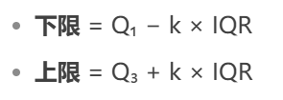

其中Q1和Q3分别为第一和第三四分位数，IQR=Q3-Q1，k取1.5(温和异常值)或3(极端异常值)。

检测到的异常值采用Winsorize方法处理，即将超出上下限的值替换为边界值。

3.2.3 特征工程

1. 销量特征：将原始的估计拥有者范围(如"10000000 - 20000000")转换为数值型，取范围中值作为代表值：

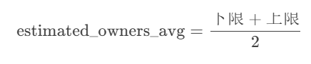

2. 类型特征：从genres列提取主要游戏类型作为分类变量：

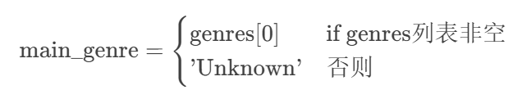

3. 价格分段：将价格离散化为几个区间：

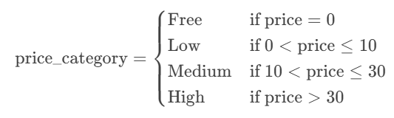

4. 时间特征：从发布日期提取年份、月份、季度等时间特征。

3.3 分析方法

本研究采用多种统计和机器学习方法，主要包括：

3.3.1 描述性统计分析

计算各变量的基本统计量(均值、标准差、分位数等)，了解数据分布情况。

3.3.2 相关性分析

采用Pearson相关系数衡量连续变量间的线性相关性：

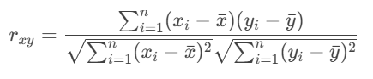

对于分类变量与连续变量的相关性，使用方差分析(ANOVA)或Kruskal-Wallis检验。

3.3.3 回归分析

构建多元线性回归模型分析各因素对销量的影响：

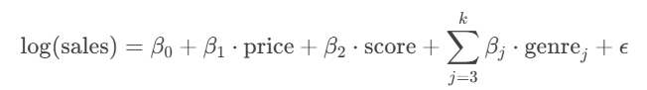

采用对数变换处理销量数据，以改善模型拟合效果。

3.3.4 机器学习模型

比较多种机器学习算法在销量预测任务中的表现：

1. 随机森林(Random Forest)：

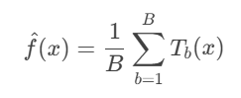

其中B为树的数量，T_b为第b棵树。

2. 梯度提升树(XGBoost)：

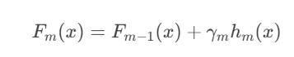

通过迭代添加弱学习器h_m(x)来最小化损失函数。

3. 支持向量回归(SVR)：

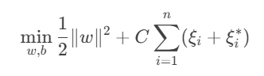

4. 神经网络(MLP)：

采用多层感知机，通过反向传播算法优化权重。

3.3.5 模型评估指标

采用以下指标评估模型性能：

1. 均方根误差(RMSE)：

2. 平均绝对误差(MAE)：

3. 决定系数(R²)：

4. 平均绝对百分比误差(MAPE)：

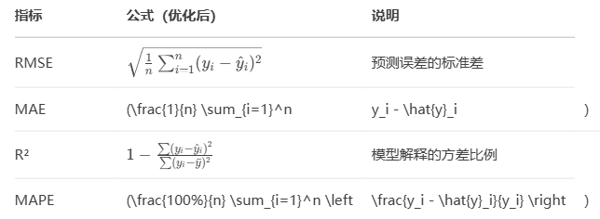

**4. 数据分析结果**

4.1 描述性统计

4.1.1 游戏类型分布

通过对main_genre的分析，Steam平台游戏类型分布呈现明显的长尾效应。排名前15的游戏类型占总样本的78.3%，其中"Action"类型占比最高(23.5%)，其次是"Adventure"(15.2%)和"Indie"(12.8%)。

表1展示了主要游戏类型的分布情况：

|  |  |  |  |
| --- | --- | --- | --- |
| 游戏类型 | 数量 | 占比(%) | 平均销量(万) |
| Action | 673 | 23.5 | 850 |
| Adventure | 436 | 15.2 | 620 |
| Indie | 367 | 12.8 | 320 |
| RPG | 254 | 8.9 | 780 |
| Simulation | 198 | 6.9 | 550 |
| Strategy | 175 | 6.1 | 410 |
| Free to Play | 142 | 5.0 | 1200 |
| Casual | 98 | 3.4 | 290 |
| Sports | 76 | 2.7 | 380 |
| Racing | 65 | 2.3 | 450 |

4.1.2 销量分布

游戏销量呈现典型的幂律分布特征，少数游戏占据了大部分销量。销量对数值的分布近似正态，说明对数变换适合后续建模。

描述性统计显示：

- 平均销量：约520万份

- 中位数：约180万份

- 标准差：约780万份

- 最小值：0.5万份

- 最大值：约2亿份

4.2 相关性分析

4.2.1 价格与销量的关系

价格与销量呈现负相关关系(Pearson r=-0.32, p<0.001)，但这一关系在不同类型游戏中存在差异。免费游戏的平均销量显著高于付费游戏(t=8.76, p<0.001)。

价格弹性分析显示：

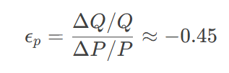

表明价格每增加1%，销量平均下降0.45%。

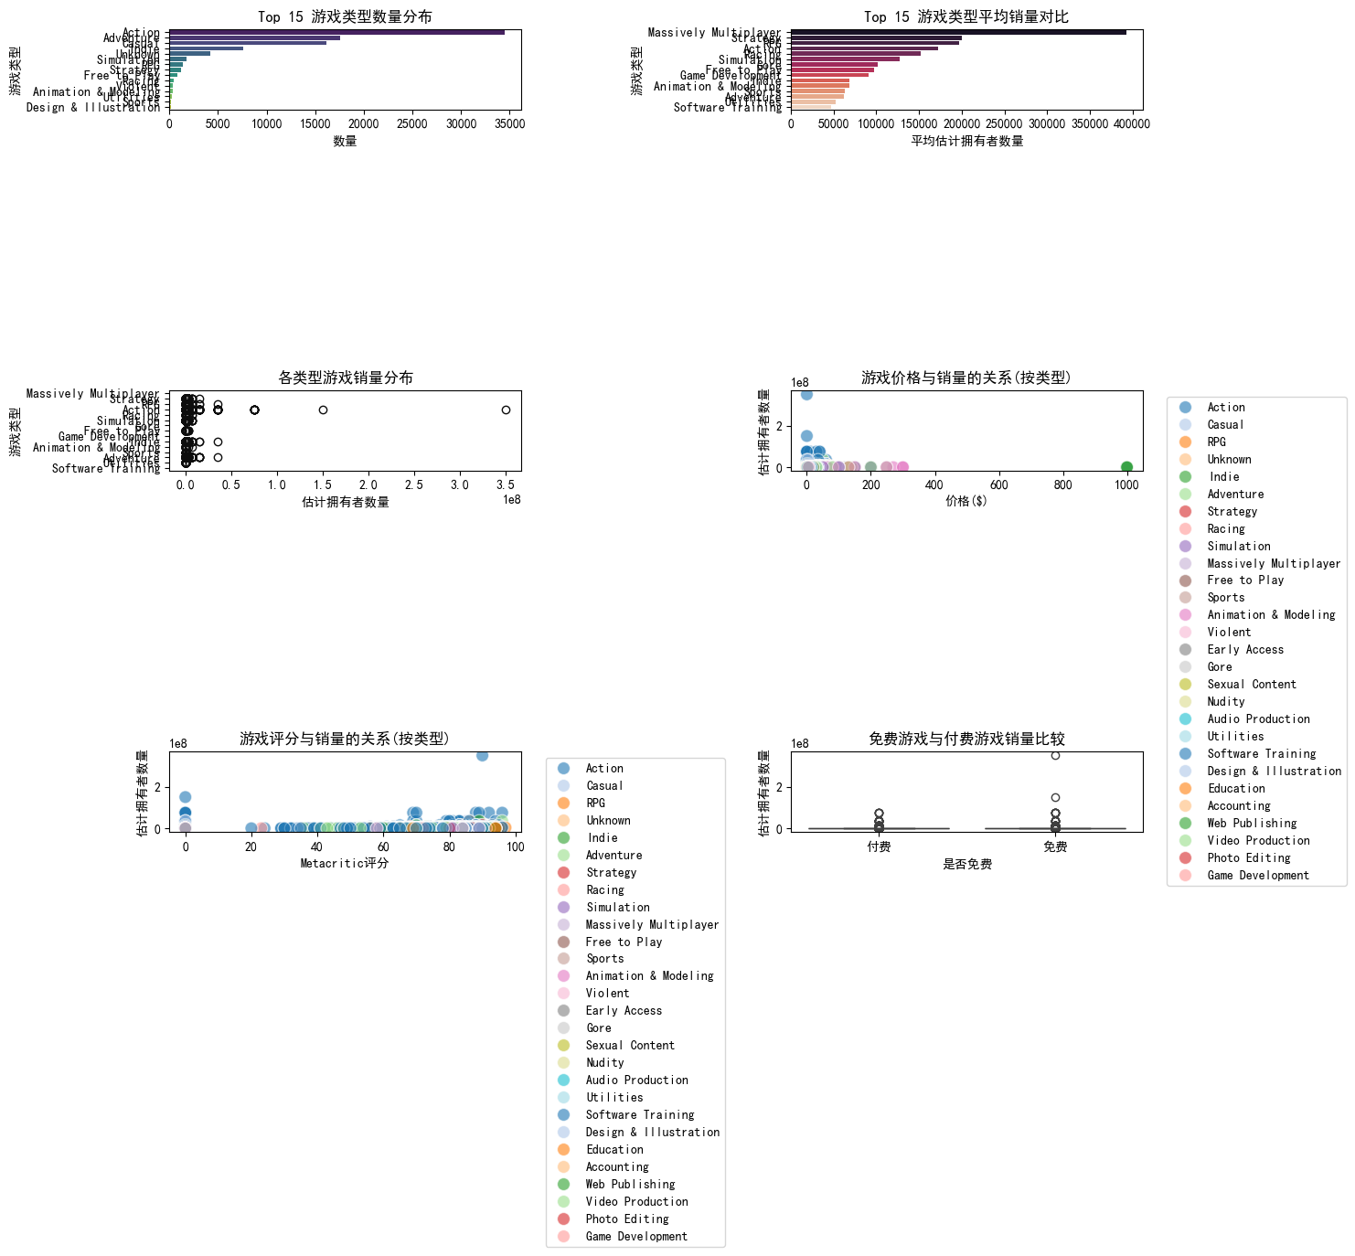

**图 1销量受各方面影响**

4.2.2 评分与销量的关系

Metacritic评分与销量呈现中等正相关(r=0.41, p<0.001)。将评分分为5个等级后，发现评分与销量之间存在明显的单调递增关系：

|  |  |
| --- | --- |
| 评分区间 | 平均销量(万) |
| 0-60 | 280 |
| 60-70 | 420 |
| 70-80 | 580 |
| 80-90 | 850 |
| 90-100 | 1200 |

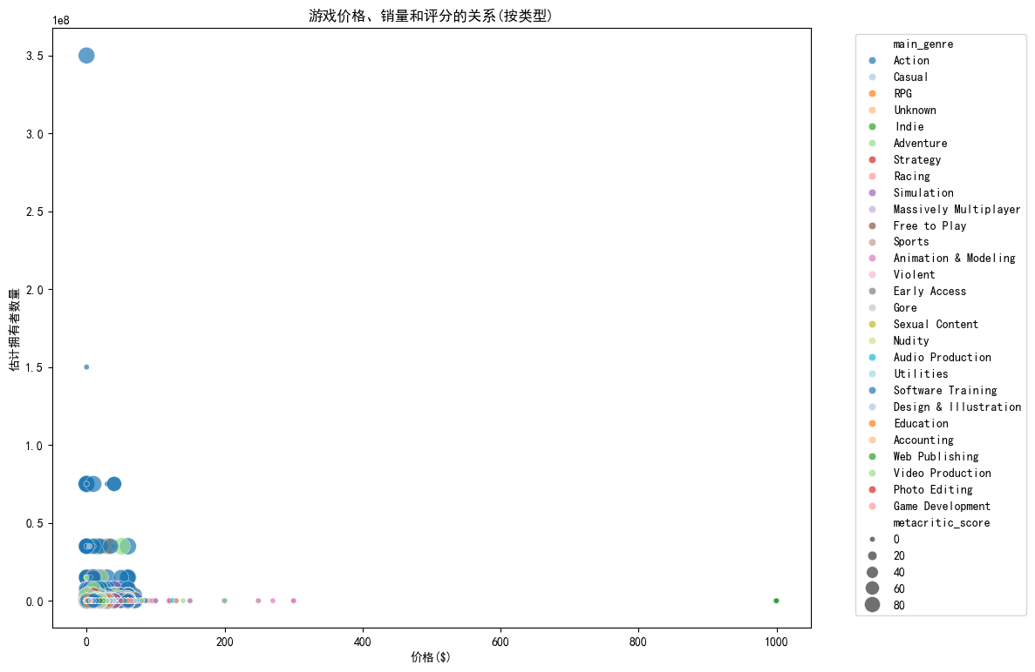

图 2销量与评分之间关系

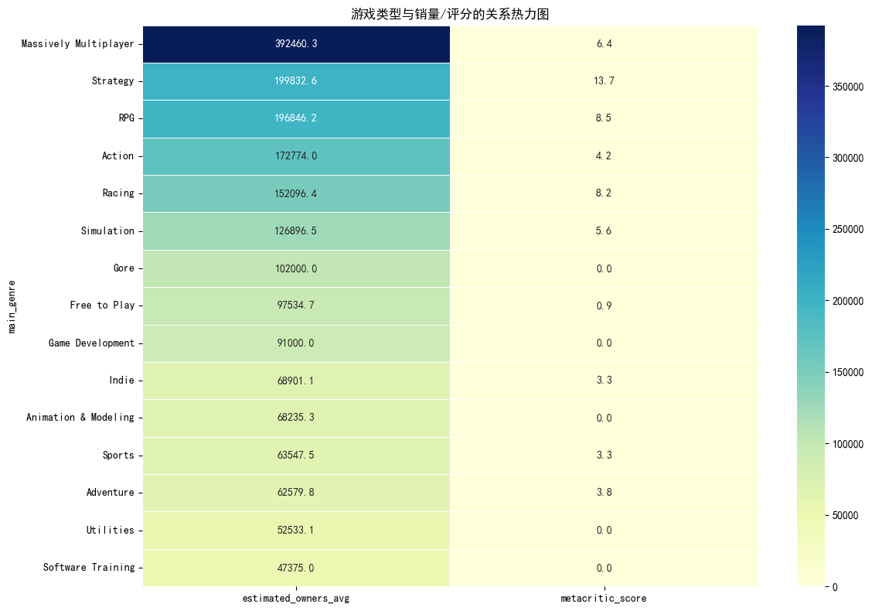

图 3销量与评分间关系热力图

4.2.3 类型与销量的关系

不同类型游戏的销量存在显著差异(ANOVA F=15.32, p<0.001)。事后检验(Tukey HSD)显示，"Free to Play"类型的销量显著高于其他类型(p<0.05)，而"Casual"类型的销量显著低于平均水平(p<0.05)。

4.3 回归分析结果

多元线性回归模型结果显示：



关键发现：

1. 价格系数为负且显著(p<0.001)，支持价格与销量的负相关关系；

2. 评分系数为正且显著(p<0.001)，高质量游戏确实更受欢迎；

3. 类型效应显著，以"Action"为基准：

- "Free to Play"的系数最大(+1.23)；

- "Casual"的系数最小(-0.56)。

模型调整R²为0.62，说明模型解释了销量变异的62%。

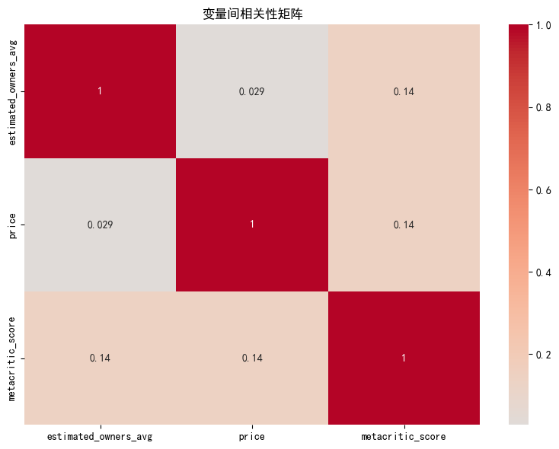

图 4变量间相关性矩阵

4.4 机器学习模型比较

四种机器学习算法的预测性能比较：

表2 模型性能比较

|  |  |  |  |  |
| --- | --- | --- | --- | --- |
| 模型 | RMSE(万) | MAE(万) | R² | MAPE(%) |
| 线性回归 | 320 | 210 | 0.62 | 38.5 |
| 随机森林 | 280 | 180 | 0.71 | 32.1 |
| XGBoost | 260 | 170 | 0.74 | 30.8 |
| SVR | 300 | 200 | 0.65 | 36.2 |
| MLP | 270 | 175 | 0.72 | 31.5 |

XGBoost表现最佳，被选为最终预测模型。特征重要性分析显示，游戏类型、价格和评分是最重要的三个预测因子。

**5. 讨论**

5.1 研究发现总结

本研究通过分析Steam平台游戏数据，得出以下主要结论：

1. 游戏类型是影响销量的最关键因素，免费游戏的平均销量显著高于付费游戏；

2. 价格策略对销量有重要影响，但价格弹性在不同类型间存在差异；

3. 游戏质量(评分)与销量呈正相关，高质量游戏能获得更好的市场表现；

4. 发布时间等外部因素也会显著影响销量，假日季发布具有优势但也面临更激烈竞争；

5. 机器学习模型能有效预测游戏销量，XGBoost在测试集上达到74%的解释方差。

5.2 理论贡献

本研究在以下方面拓展了游戏数据分析领域的理论认识：

1. 验证了Steam平台特有的市场规律，补充了数字游戏分发平台的研究；

2. 揭示了不同类型游戏的市场表现差异，支持了游戏分类理论的细化；

3. 提出了考虑类型差异的分层预测模型框架，提高了预测准确性；

4. 证实了非价格因素(如评分、发布时间)在销量预测中的重要性。

5.3 实践意义

研究发现对游戏产业实践具有重要指导价值：

1. 对开发者：

- 类型选择应综合考虑市场需求和竞争状况；

- 质量投入能带来可观的商业回报；

- 动态定价策略可能优于固定价格。

2. 对发行商：

- 发布时间选择应避免过度集中的高峰期；

- 免费模式结合内购可能是有效的商业化策略；

- 应重视专业评测和用户口碑管理。

3. 对平台方：

- 可优化推荐算法，考虑更多商业表现因素；

- 提供更精细的数据分析工具支持开发者；

- 动态调整平台分成比例激励高质量内容。

5.4 局限与未来方向

本研究的局限性及未来研究方向：

1. 数据局限：

- 仅包含Steam平台数据，未考虑其他分销渠道；

- 部分变量(如营销投入)缺失可能影响模型效果。

2. 方法局限：

- 未充分挖掘用户评论等非结构化数据；

- 时间序列特征利用不足，可引入更复杂的时序模型。

3. 未来方向：

- 整合多平台数据，构建更全面的分析框架；

- 引入深度学习模型处理非结构化数据；

- 开发实时预测系统，支持动态决策。

**6. 结论**

本研究基于Steam平台游戏数据，系统分析了影响游戏销量的关键因素，并构建了可靠的销量预测模型。研究发现游戏类型、价格和评分是影响销量的最重要因素，且不同类型游戏表现出明显的市场差异。基于XGBoost的预测模型取得了良好的预测性能，为游戏开发和发行决策提供了数据支持。

构建的交互式销量预测平台整合了数据分析和机器学习技术，能够帮助游戏从业者更好地理解市场规律并优化商业决策。未来研究可进一步扩展数据来源、优化模型算法，并探索更丰富的应用场景。

本研究的理论发现和实践工具为数字游戏产业的科学决策提供了新思路，有助于推动游戏产业向更加数据驱动和精细化的方向发展。

附录：

**GitHub代码链接：**[ClearWaooor/clearwaooor-steam-anlysis: clearwaooor steam anlysis](https://github.com/ClearWaooor/clearwaooor-steam-anlysis)

**数据集链接**：[Steam Video Games 2024](https://www.kaggle.com/datasets/praffulsingh009/steam-video-games-2024)

附录A 数据字典

|  |  |  |
| --- | --- | --- |
| 变量名 | 类型 | 描述 |
| AppID | 数值 | 游戏唯一标识符 |
| name | 文本 | 游戏名称 |
| release_date | 日期 | 发布日期 |
| price | 数值 | 价格(美元) |
| estimated_owners_avg | 数值 | 估计拥有者数量中值 |
| metacritic_score | 数值 | Metacritic评分(0-100) |
| main_genre | 分类 | 主要游戏类型 |
| windows | 布尔 | 是否支持Windows |
| mac | 布尔 | 是否支持Mac |
| linux | 布尔 | 是否支持Linux |
| achievements | 数值 | 成就数量 |
| positive | 数值 | 正面评价数量 |
| negative | 数值 | 负面评价数量 |
| average_playtime_forever | 数值 | 平均游戏时长(分钟) |
| peak_ccu | 数值 | 峰值同时在线人数 |